1. 服务器清单

主机：47.111.97.154，备份目录：/home/rsync

备机：39.98.153.232，备份目录：/home/rsync

1. 备机安装【rsync】
2. rsync配置【服务器默认已经安装】

rsync配置文件：/etc/rsyncd.conf；

***参考附件：/ rsync-object/ rsyncd.conf***

rsync密钥配置：/etc/rsyncd.secrets（名字可以自定义）

用户：密码【备机用户/密码】

***参考附件：/ rsync-object / rsyncd.secrets***

1. 开火墙，主机->备机：873
2. 启动rsync服务

systemctl start rsyncd

1. 设置开机启动

systemctl enable rsyncd



1. 主机安装【rsync+inotify】
2. 确认服务器是否安装rsync服务【无需启动，由inotify每次触发rsync服务端传输】
3. 配置密钥配置：/etc/rsyncd.secrets（名字可以自定义）

密码【备机用户/密码】

***参考附件：/ rsync-resource/ rsyncd.secrets***

1. 检测主机是否支持inotify：ll /proc/sys/fs/inotify/

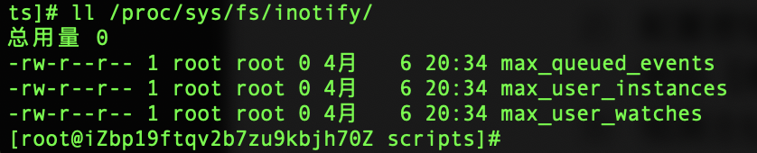

1. 安装inotify

***参考附件：/ rsync-resource/ inotify的安装.pdf***

***安装附件：/ rsync-resource/ inotify-tools-3.14.tar***

1. 编写sh启动inotify

***参考附件：/ rsync-resource/ inotify.sh***

1. 启动sh

nohup bash inotify.sh &

1. 检查inotify进程

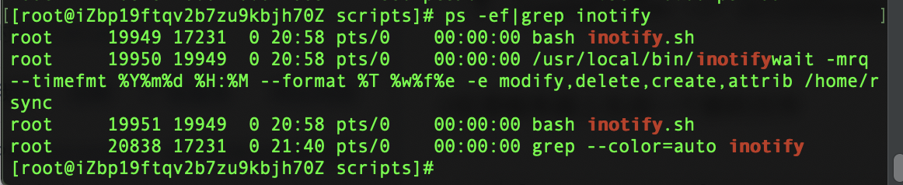

1. 测试文件同步

主机被同步目录：/home/rsync

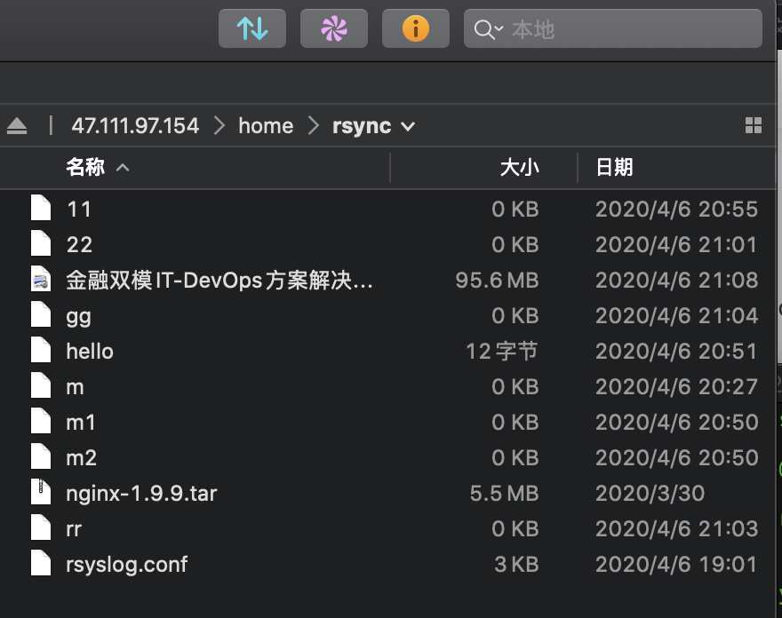

备机待同步目录：/home/rsync

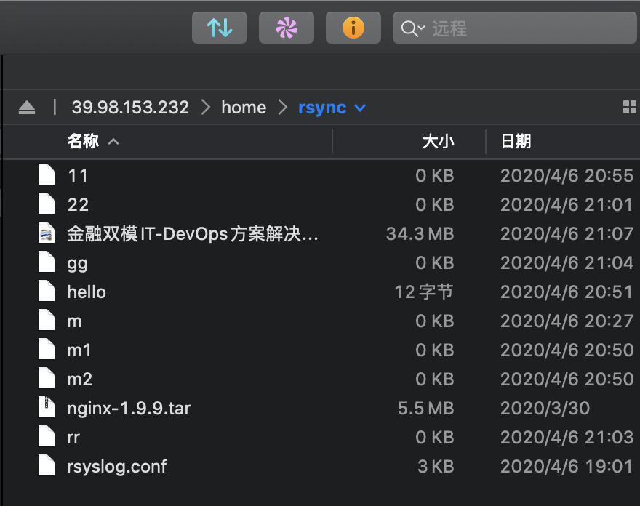

主机同步日志

***参考附件：/ rsync-resource/ nohup.out***

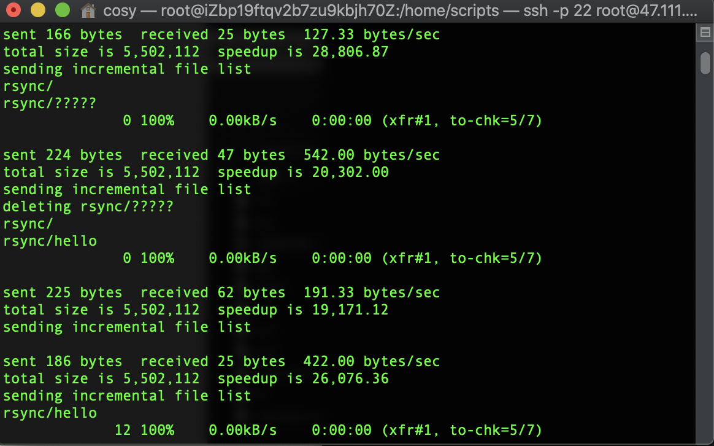

1. 测试说明
2. 备份分为全量和增量，增强配置修改参考下文

***参考附件：/ rsync-more/ notify+rsync实时同步.pdf***

1. 传输状态中的文件备机无法加载
2. 传输速度受网速影响
3. 支持几种同步
4. 文件内容变动同步
5. 文件新增同步
6. 支持子目录文件递归同步，同步空文件会有问题【乱码？】

